小学校理科校内研修支援事業（平成30年度）
支援員学校名 | 職名 | 氏名 | 専門分野
北海道檜山北高等学校 | 教諭 | 小島 慶祐 | 生物

実施報告
江差町立南が丘小学校

＊学級数 １０ ＊児童数 ７３

【ねらい】 小学校高学年「A物質・エネルギー」の区分における「物の溶け方」について、実験方法等の工夫により授業改善を図る。
【日 時】 １１月２０日 １５：１５～１６：１５
【場 所】 江差町立南が丘小学校理科室
【参加者】 １３名
【内 容】 ・「物の溶け方」…食塩が水に溶けるときの様子の観察方法
・塩化アンモニウムの飽和水溶液を用いた再結晶の観察
・クッキングペーパーを利用した簡易的な水溶液の実験

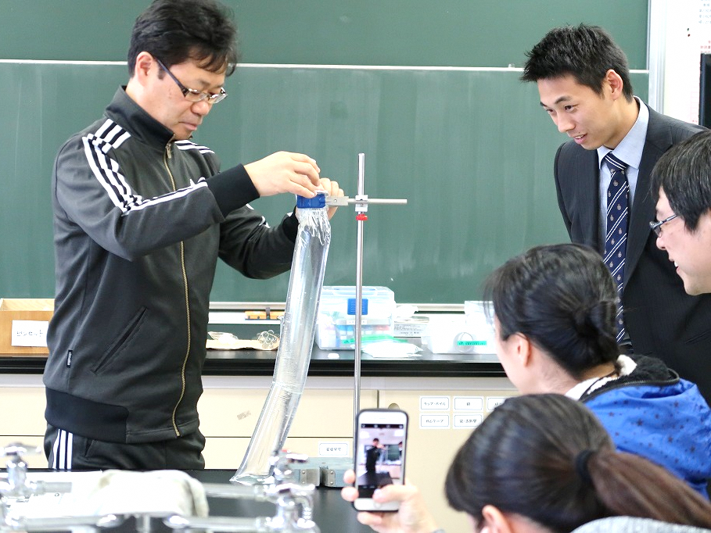

【本事業の成果を活用した授業の改善】
本校では、支援員から学んだことを踏まえ、「実験を効果的に行う工夫」に取り組んだ。
１ 透明な水溶液の中から物質を取り出す実験
(1) 指導の工夫
・透明な水溶液の中にも食塩やミョウバンが溶けて存在しているかどうか調べる
実験において、ミョウバンでは再結晶までに非常に時間を要する。そこで塩化
アンモニウムを水に溶かし、試験管全体を温め、その後試験管を冷やすことで、１時間の時間内において再結晶を確認する。
・再結晶の様子を早く観察するために、試験管上部に
水でぬらしたティッシュを巻きつけ冷やすよう助言
する。
(2) 授業での児童の様子
・試験管立てに立てた試験管を班で観察。冷やすとな
ぜ溶けたものを取り出せるのかを考える活動を行う。
その後、数分で雪のように上部から降り注ぐ結晶を
見て、温度と物の溶ける量の関係に気付く。

２ 身の回りにある野菜などを利用して水溶液の性質を調べる実験
(1) 指導の工夫
・リトマス紙を使用し、水溶液の性質を調べるが、身
近にあるクッキングペーパーを使用し、検査紙を作
成。様々な色の変化から水溶液の性質に気付かせる。
・今回の実験では、ムラサキキャベツを使用するが、その他
使用できる野菜や果物についても紹介することで、
児童の興味、関心を高める。
(2) 授業での児童の様子
・紫キャベツを乳鉢でつぶすことで色素抽出液を作る。
・点眼ビンに入れた水溶液を自作の試験紙に一滴ずつ滴下することで、色の変化を感じる。共通の色や似ている色があることに気付き、そこから「強酸性」、「弱酸性」、「中性」、「弱アルカリ性」、「強アルカリ性」を理解する。

